地面2.0基站程序烧写说明
基站芯片采用STM32F207系列，其又可能因为FLASH和RAM的大小分为VE,GZ等系列后缀，有兴趣可以参考STM32的相关资料。我们会使用到VG和VE等型号，其ram是相同大小的，但是FLASH有所区别。
在烧写程序的时候需要更具基站硬件上实际贴上的芯片来区分具体芯片型号。大多数情况下即使FLASH不一样，也不影响烧写。
下面主要介绍使用J-LINK软件来烧写基站的方法。
首先需要安装J-LINK软件工具，推荐使用4.46F或跟早的版本，当使用更新版本的软件时请确认你已经很熟练操作使用J-LINK软件，并能自己解决问题时再使用。关于J-LINK软件的安装请参考之前的文档。
安装好J-LINK软件后，下面就可以通过其中的子工具程序J-Flash来烧写，也可以通过子工具程序J-LINK来烧写，如果你不熟练J-LINK的命令行操作，那么推荐使用图形界面的J-FLASH来烧写，下面主要围绕J-Flash来介绍烧写方法。J-Flash工具功能较多，不做一一介绍，只对我们会使用到的功能做讲解。
进行如下操作前请先确认你的目标板已经通过JLINK硬件调试器与PC相连了。注意接口的正反接法，一般jtag线中有一根最边上的线为红色，这根公色线对准目标板上的JTAG针脚边上的小三角型就表示方向正确了。
- 打开J-Flash程序，“开始”菜单——“所有程序”(或者“程序”)——“SEGGER”——“JLinkARM_V446f”——“JFlash ARM”。会出现以下类似界面程序。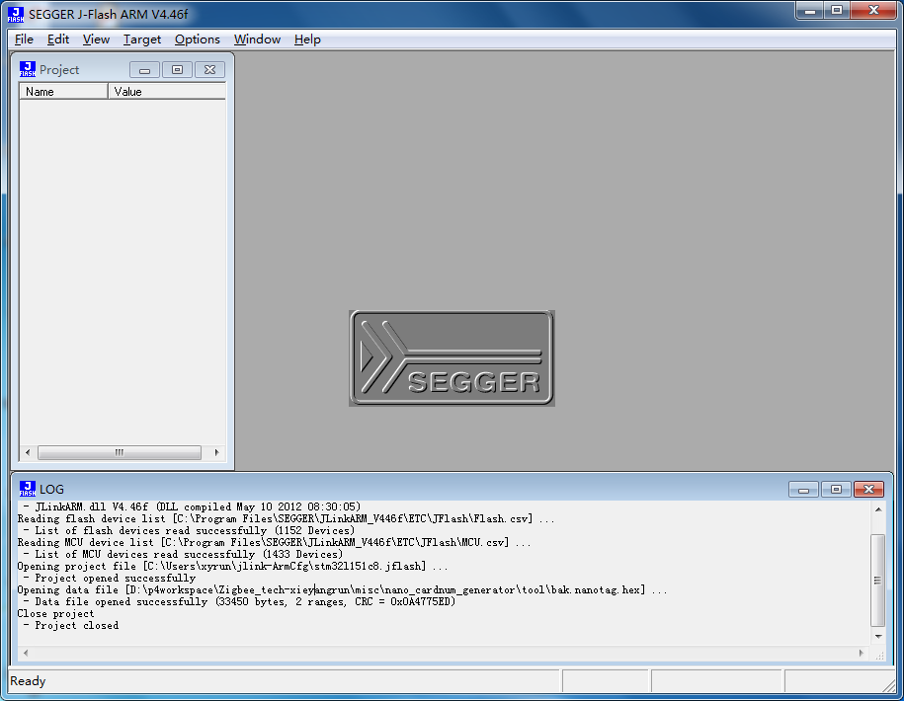
- 点击程序的菜单“File”——选择“New project”。如下图：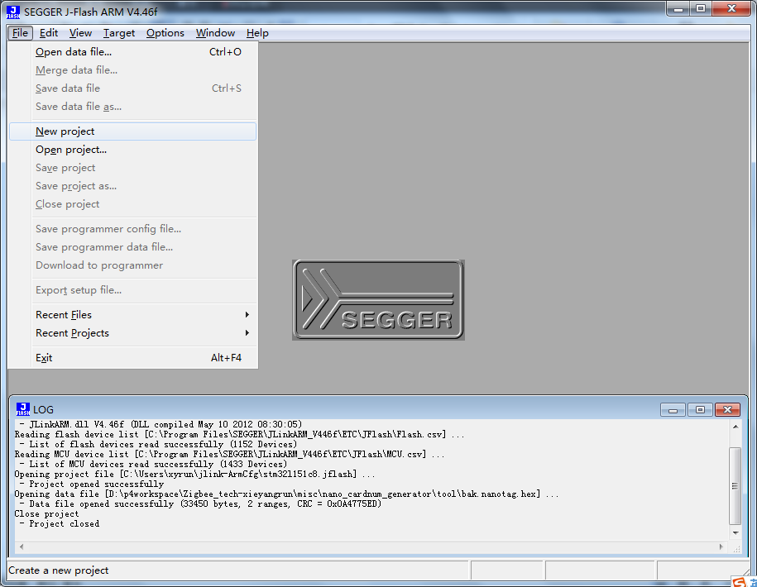
- 再点击菜单“Option”——选择“Project settings...”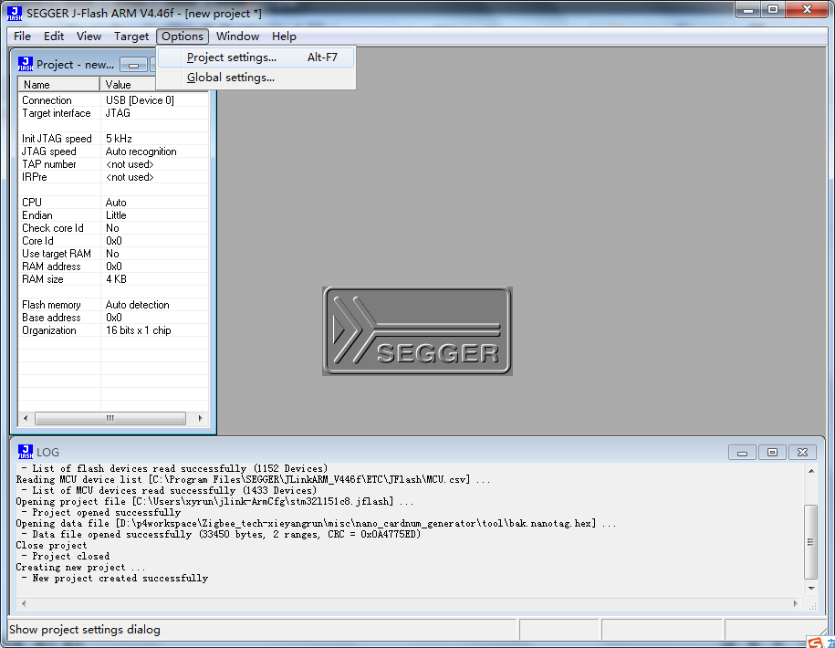
- 在打开的窗口中选择“Target Interface”选项标签，并设置成如下图所示：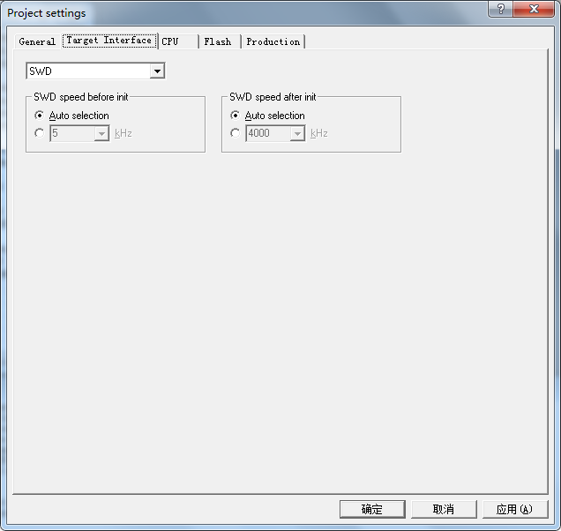
接着选择“CPU”选项卡，进行如下图所示的操作：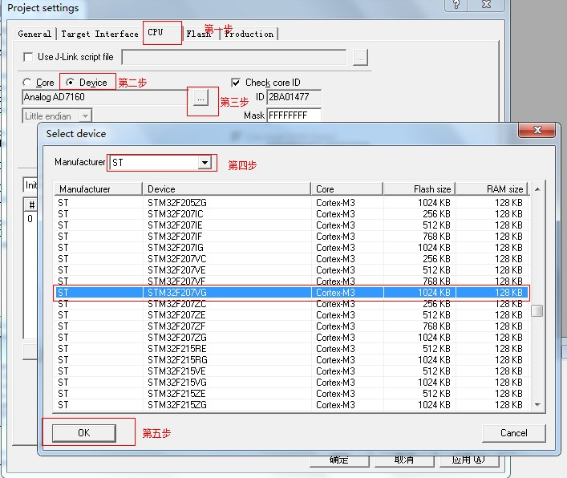
最后点击“确定”退出对话框。如下图：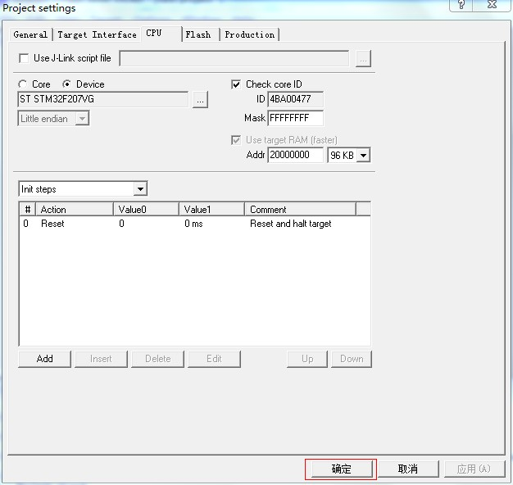
- 回到主界面后，在选择菜单“File”——“Open data file”,选择你要烧写的文件。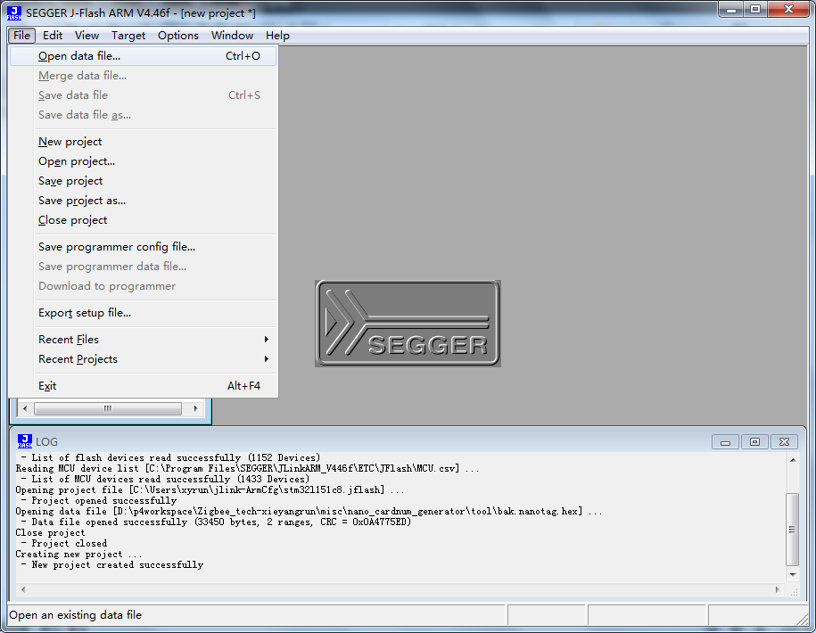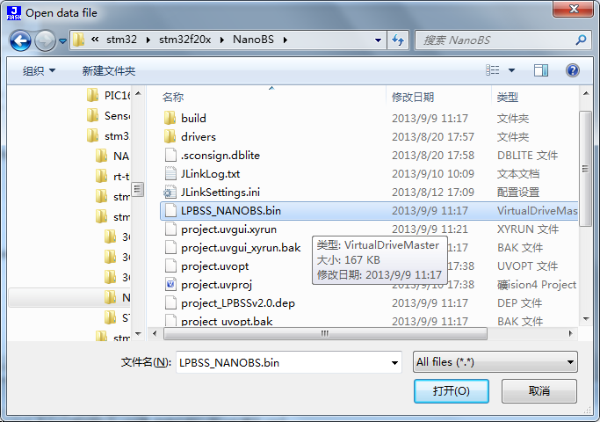
- 可能会打开如下对话框，或者手动输入“8000000”，也可以忽略，最后点击“确定”。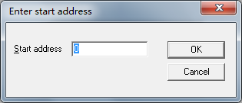
- 接着选择菜单“Target”——“connect”，如果这一步没有出错，才表示jlink和基站已经正确连接了。如何判断有没有出错呢？最好的办法是看最下面的LOG框输出是否有如下LOG输出：
Connecting ...
- Connecting via USB to J-Link device 0
- J-Link firmware: V1.20 (J-Link ARM V8 compiled Jul 20 2012 16:33:52)
- JTAG speed: 2000 kHz (Auto)
- Initializing CPU core (Init sequence) ...
- Initialized successfully
- JTAG speed: 2000 kHz (Auto)
- Connected successfully
如果像上面类似的输出就代表连接正常，否则请检查JLINK与电脑和目标板的连接是否正确，纠正后，重复connect操作就可以了，有时候需要先“disconnect”操作，再“connect”操作。另外需要注意的是，必须将目标板也就是基站接上电源。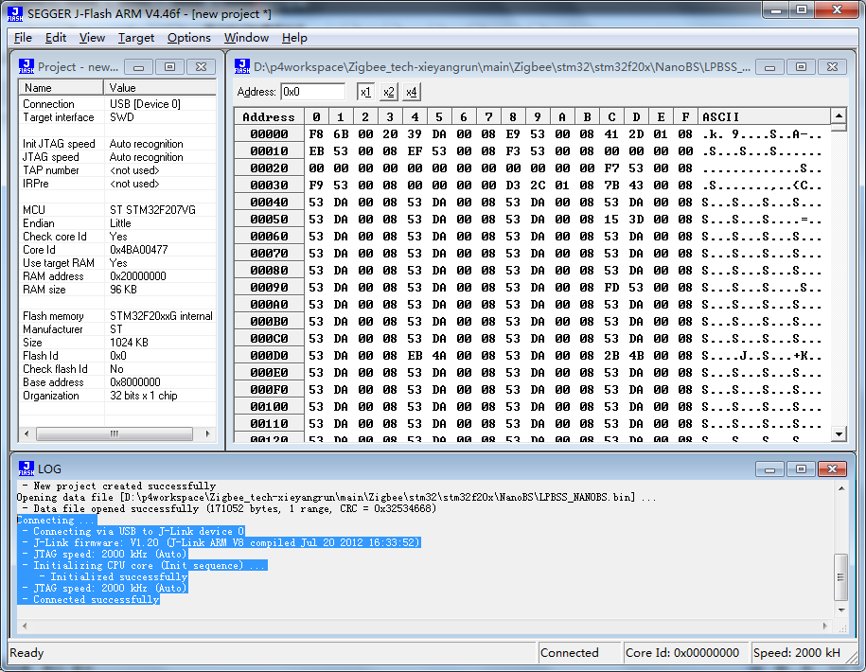
- 连接正常之后，请接着选择菜单“Target”——“auto”即可烧写。这时候会出现一个进度条，等到进度条消失后，并会弹出对话框以及会在LOG框输出是否烧写成功，确认烧写成功后即可完成烧写操作。最后断开电源和jlink。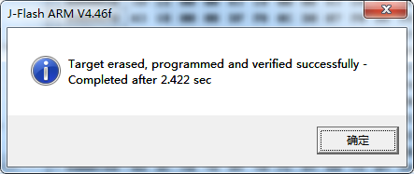
- 接着是配置基站，配置基站需要接上串口线，地面2.0的基站串口与普通的串口不一样，其由四根靠近JTAG口边上的针组成。需要特制的串口线才能连接，基站的串口速率为115200，8位数据，其他都为无，所以在你使用串口软件的时候需要配置正确，以免出现问题。
- 串口连接好后，打开串口软件，并对基站目标板重新上电。如果以前有使用过这个基站，则可能已有配置，所以需要在上电的时候迅速按下“asdf”使其进入配置界面。
- 进入配置界面后，根据想要配置的参数进行配置即可。一般常用的参数有：
    - bsid
    - bsip
    - bsmk
    - bsgw
    - ipmode
    - svip
例如：ipmode=dhcp;bsid=1234;bsip=192.168.8.123;bsgw=192.168.8.1;bsmk=255.255.255.0;svip=192.168.8.321:9000;save;reboot
也可以单条命令分开执行，多条命令同时输入时请加上分号（；）
- 注意参数的配置是否错误，可以通过show命令来查看当前的配置。如果有参数配置错误，会在启动时自动进入配置界面。

